|  |  |  |  |  |  |
| --- | --- | --- | --- | --- | --- |
| **주차** | 8주차 | **기간** | 2023.8.14~ 2023.8.20 | **지도교수** |  |
| 이번주 한일 요약 | 에픽게임즈 제공 언리얼 샘플 프로젝트를 활용하여 Fps 게임의 캐릭터의 애니메이션 파악 및 게임 로직 파악 | | | | |

<상세 수행내용>

* Anim Layer Interface

동일한 로직을 하는 애니메이션 블루프린트에 대해서  
애니메이션 에셋만 바꾸면 해당 애니메이션이 출력되도록 하는 시스템  
(블루프린트 인터페이스 기능과 유사)

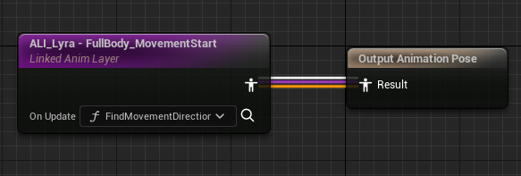

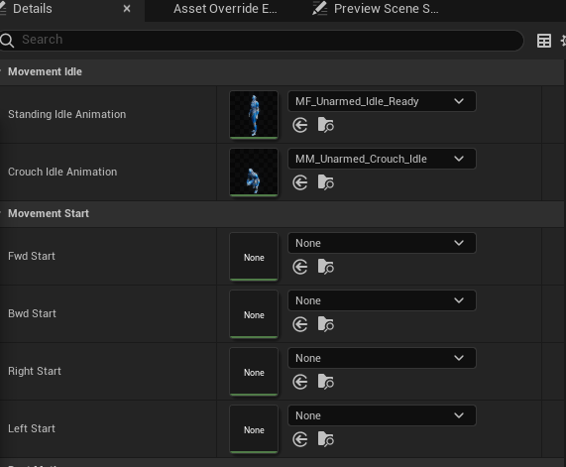

* Blueprint Thread Safe Update Animation

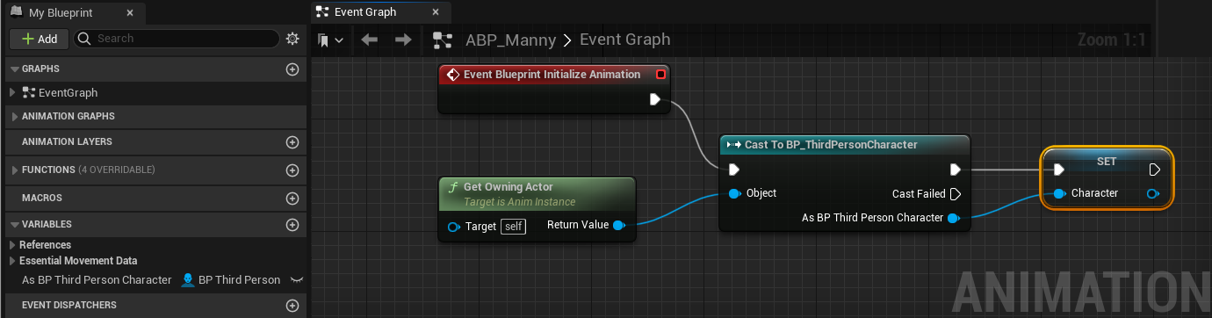  
(원래의 애니메이션 블루프린트에서 캐릭터의 속성값을 가져오는 방법 – Event Graph에서)  
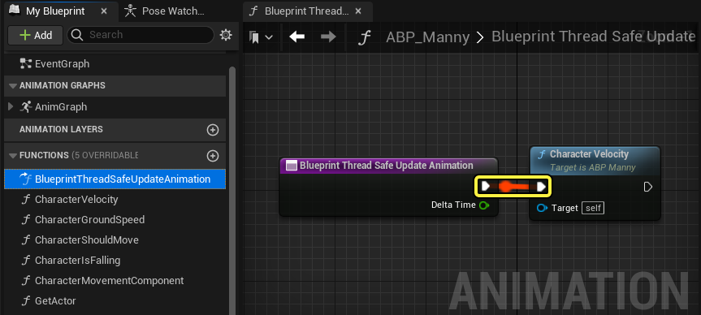  
(멀티쓰레드를 활용하여 병목현상 없이 캐릭터의 속성값을 받아오는 방식)

등을 활용하여



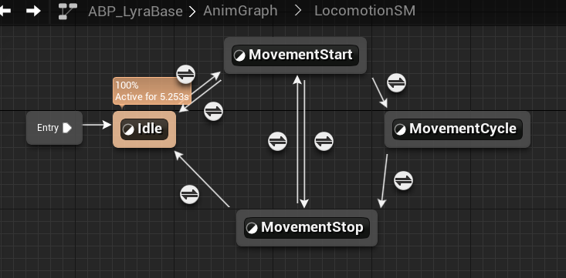

기본적인 8방향 이동에 대한 움직임  
정지 -> 움직임 시작 -> 움직임 반복 -> 움직임 멈춤 -> 정지 의 State Machine 을 구현

진행 상황 유튜브 링크: X

|  |  |  |  |
| --- | --- | --- | --- |
| **문제점 정리** | 배우지 않은 새로운 기술도 많이 쓰이고 해당 프로젝트에 대한 강의 영상이 적어 혼자서 찾아가며 하다보니 시간이 많이 소요됐다.  또한 어떤식으로 구현되는 지 몰라 배우며 진행해보다 보니 의도된 결과대로 나오지 않고 어디가 원인인지 파악하기 힘들었다. | | |
| **해결방안** | 프로젝트를 분석하며 배운게 많아 해야할 필요성을 느꼈지만, 어려운 부분도 많이 있어서 일단 간단하게 행동이 있는 프로토타입을 만들고, 프로젝트를 분석하여 성능적으로, 비쥬얼적으로 넣으면 좋은 부분을 골라 수정하는 방식으로 진행 할 예정이다. | | |
| **다음주차** | 9주차 | **다음기간** | 2023.8.21 ~ 2023.8.27 |
| **다음주 할일** | 기본적인 기능을 가진 캐릭터 프로토 타입 제작 및 프로젝트의 캐릭터 분석 혹은 절차적콘텐츠생성 공부 | | |
| **지도 교수**  **Comment** |  | | |